BÀI TẬP THỰC HÀNH CUỐI KÌMôn: Triển khai hệ thống mạng

MSSV: 1560655

Tên: Lê Thanh Tú

---//---//---

**Câu 1:**

1. Cấu hình ip tĩnh.

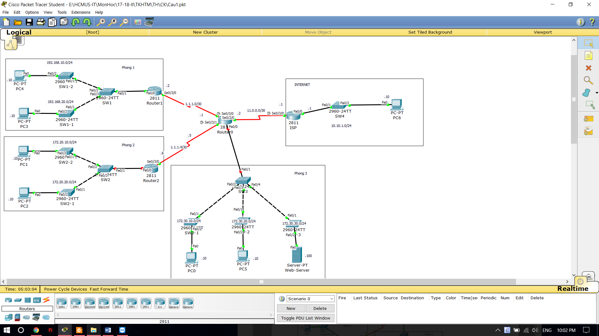

1. Thiết lập web server.

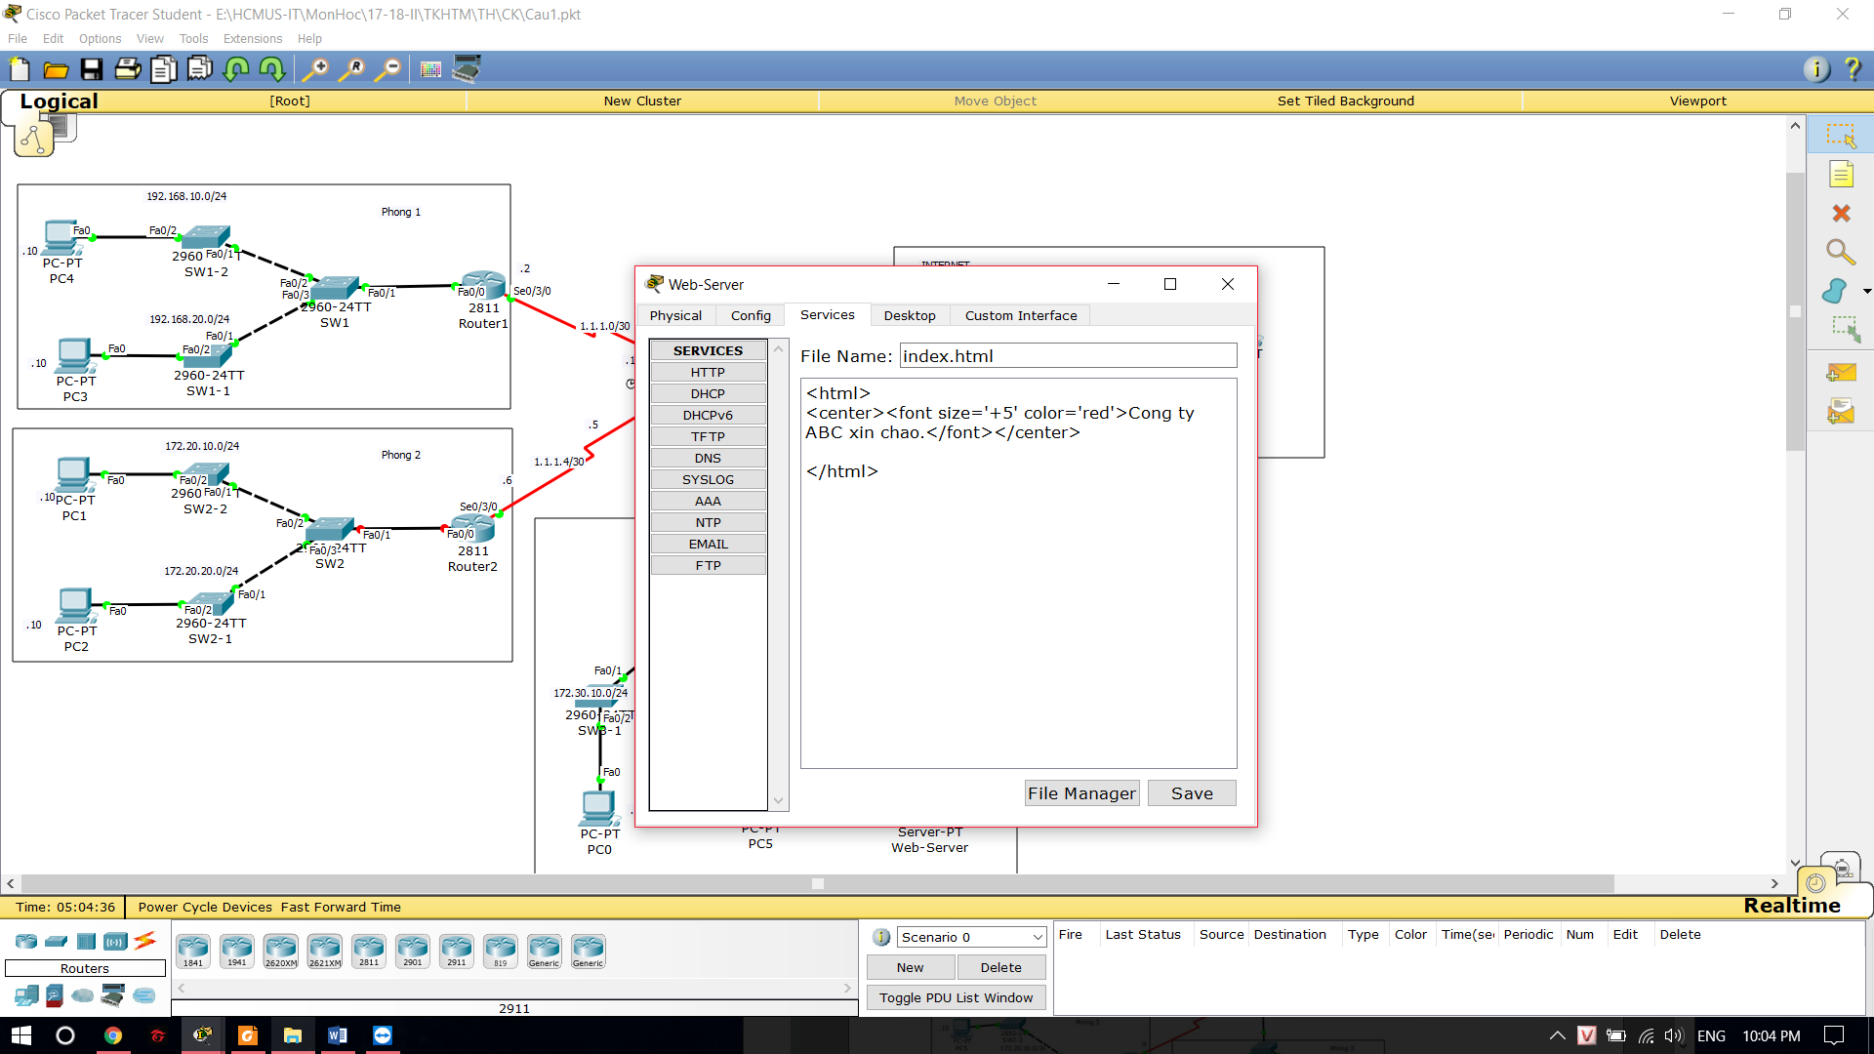

1. Cấu hình các VLAN.

Phòng 1.

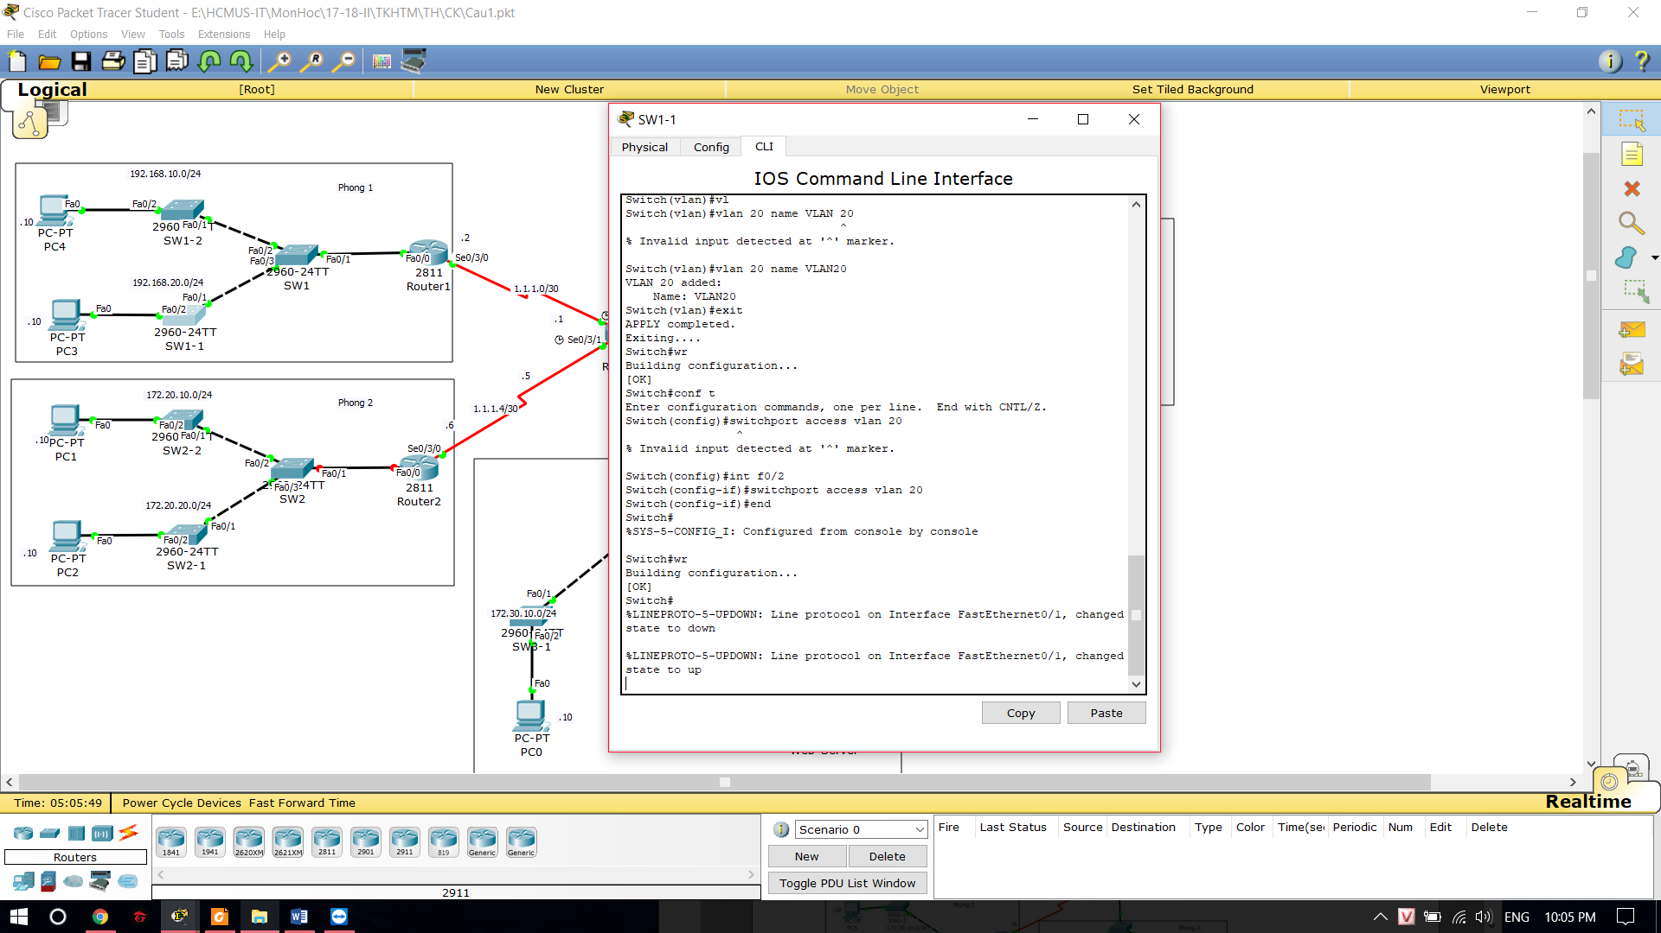

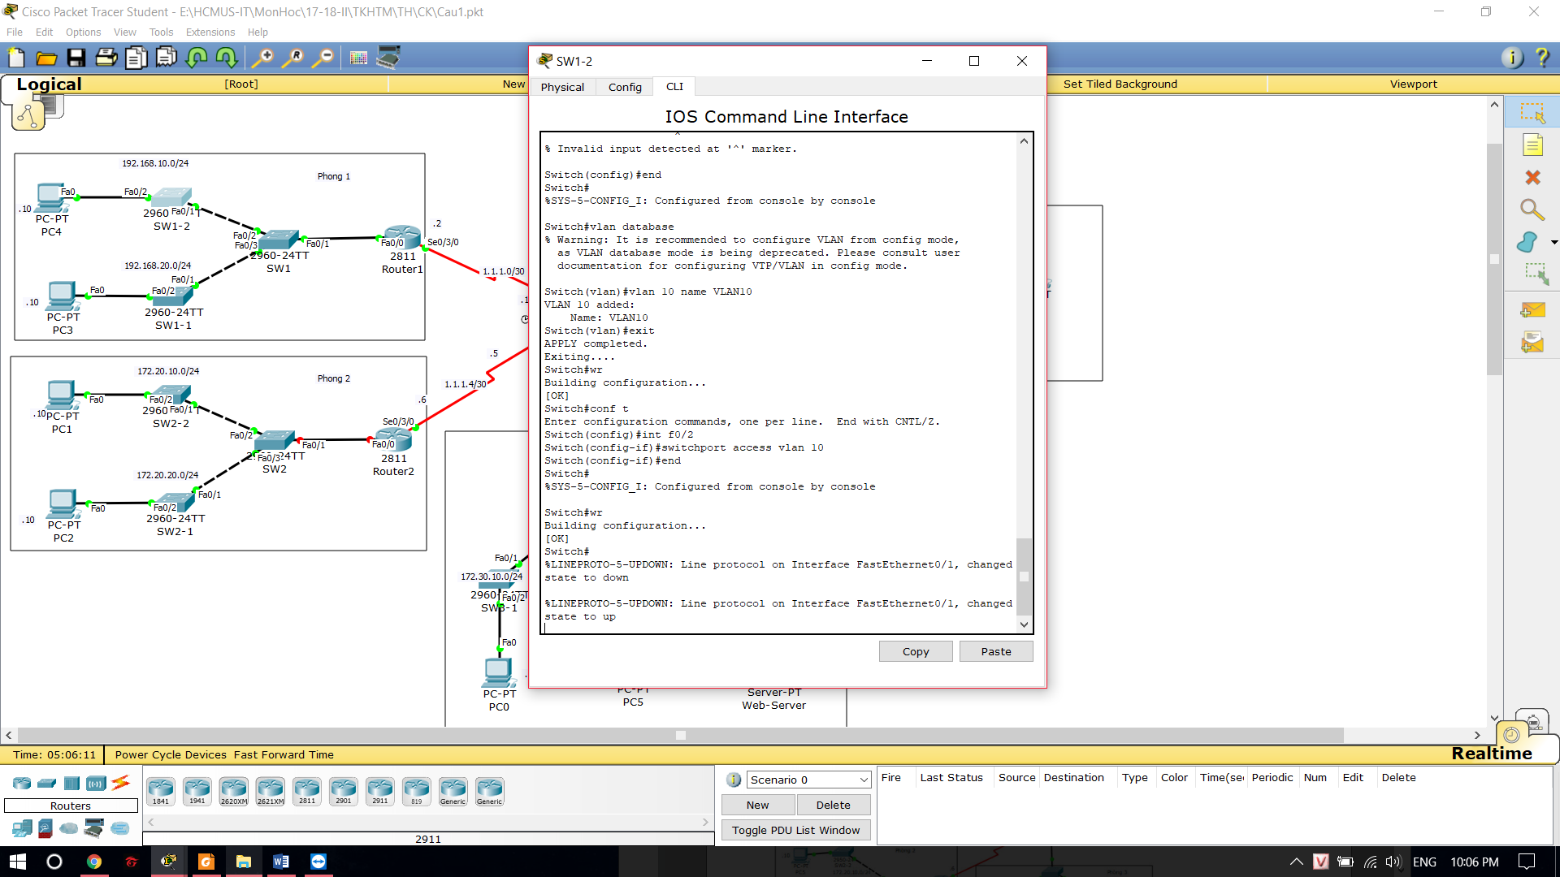

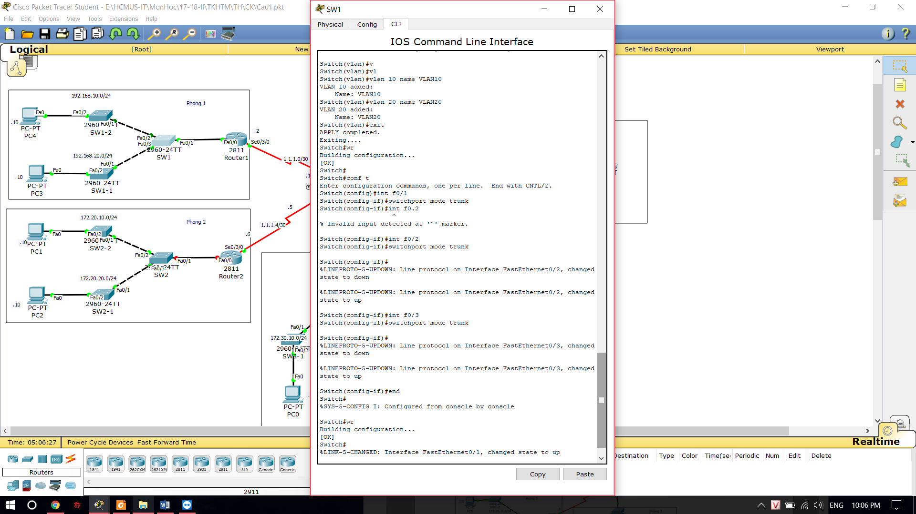

Ping trong phòng 1

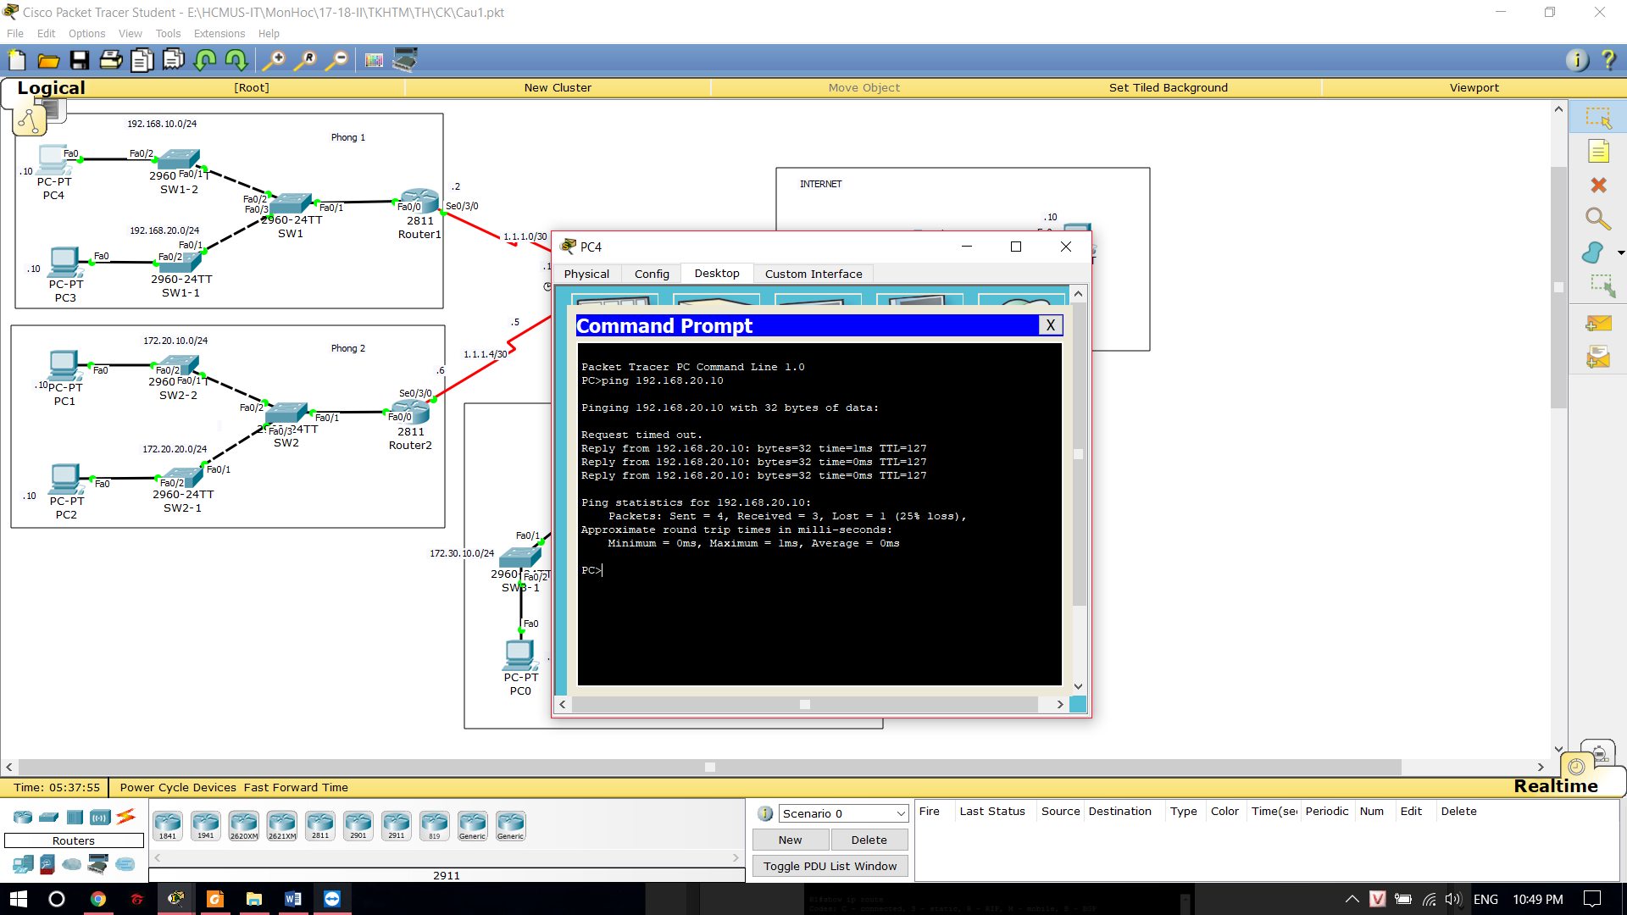

Phòng 2,3 làm tương tự phòng 1.

1. Định tuyến

R0:

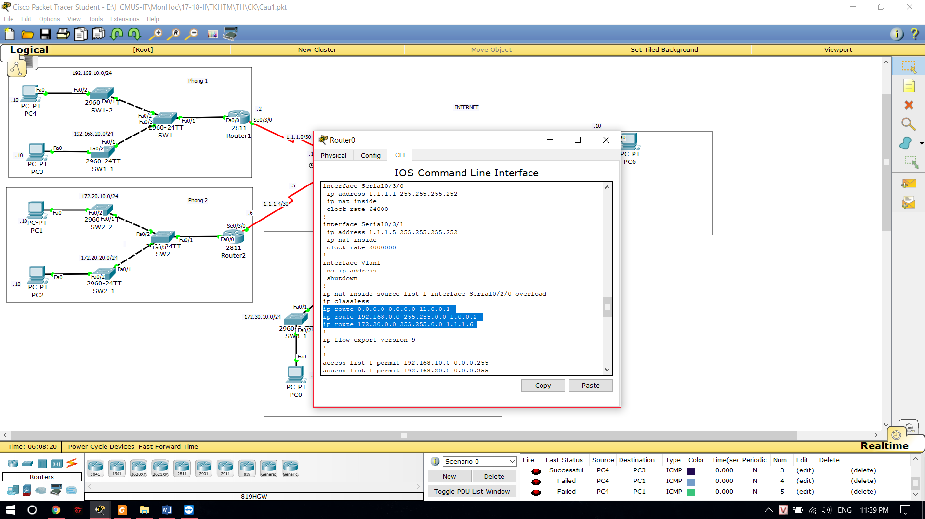

R1:

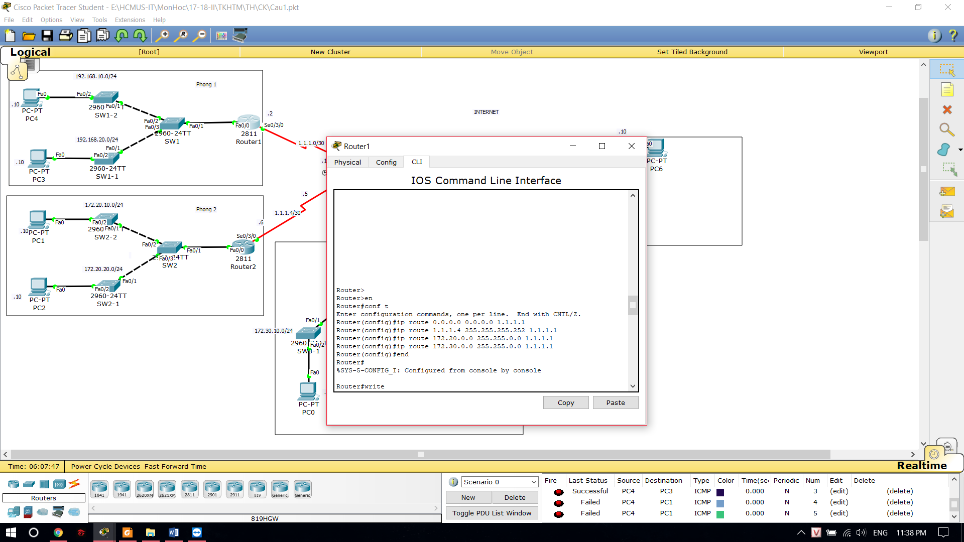

R2:

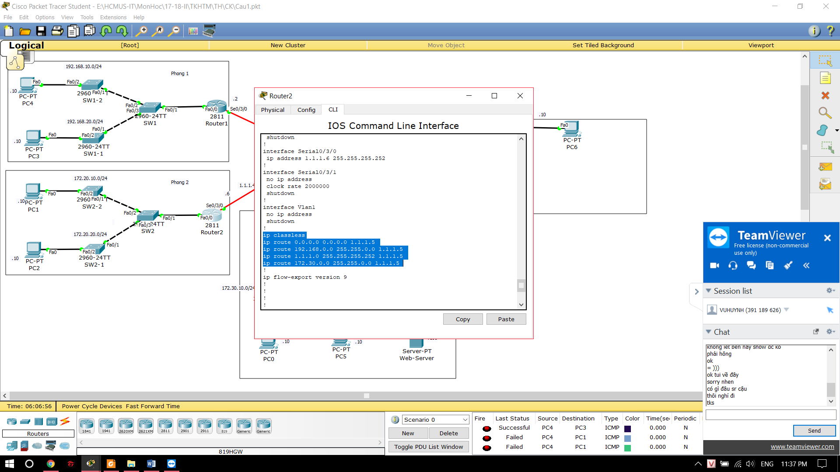

Định tuyên mô hình gặp lỗi. ☹

**4**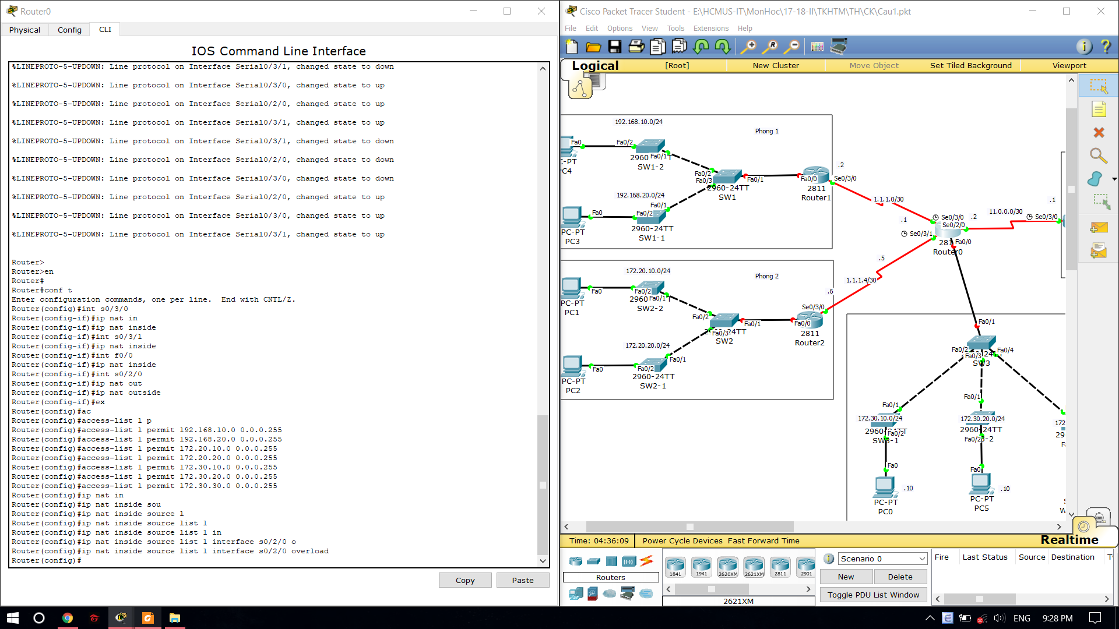

**Câu 2:**

1. Các đường mạng sử dụng trong mô hình:

* 192.168.55.0/24
* 192.168.56.0/24
* 172.8.55.0/24
* 172.16.55.0/24
* 192.168.57.0/24
* 172.32.55.0/24
* 192.168.58.0/24
* 192.168.59.0/24

1. Cấu hình ip tĩnh cho mô hình.

Lưu ý: các thứ tự của router không giống như sơ đồ mạng trong đề (do em không để ý kĩ lúc tạo sơ đồ mạng)

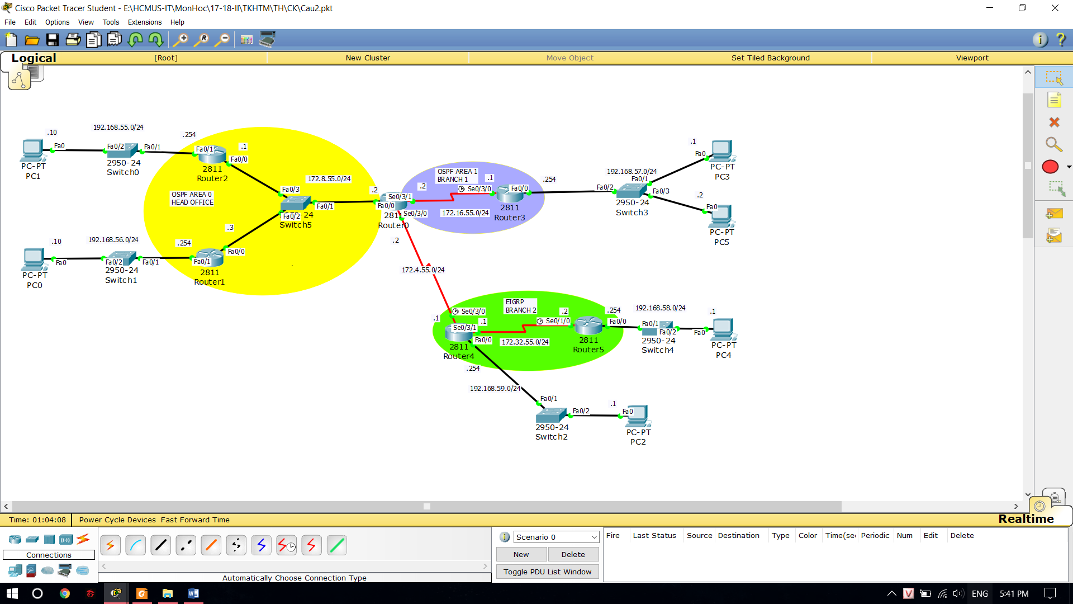

1. Cấu hình định tuyến.

* Tại Router 1.

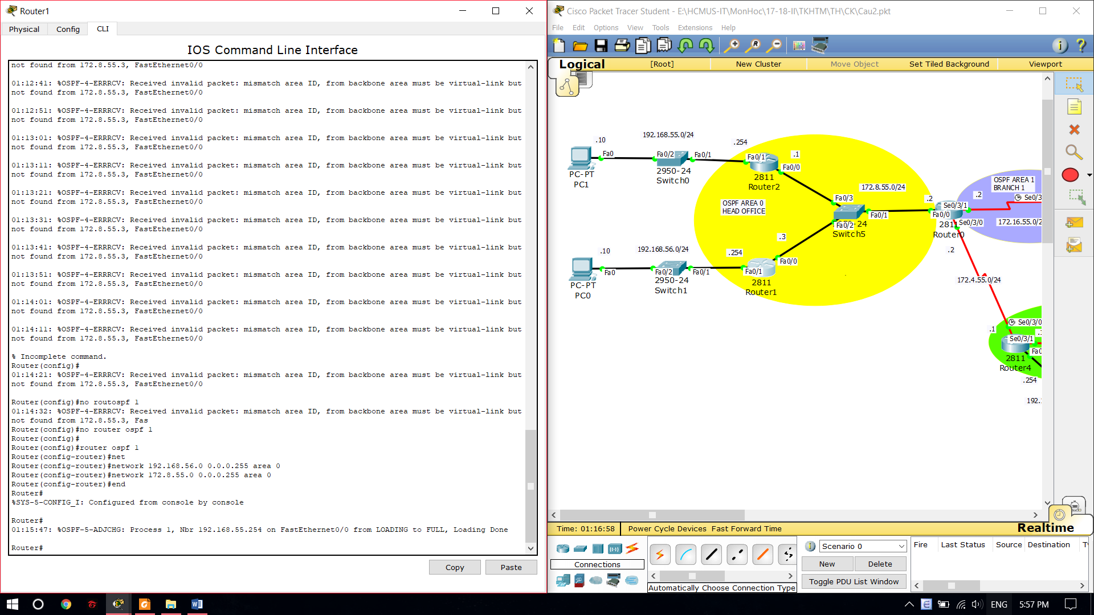

* Tại Router 2.

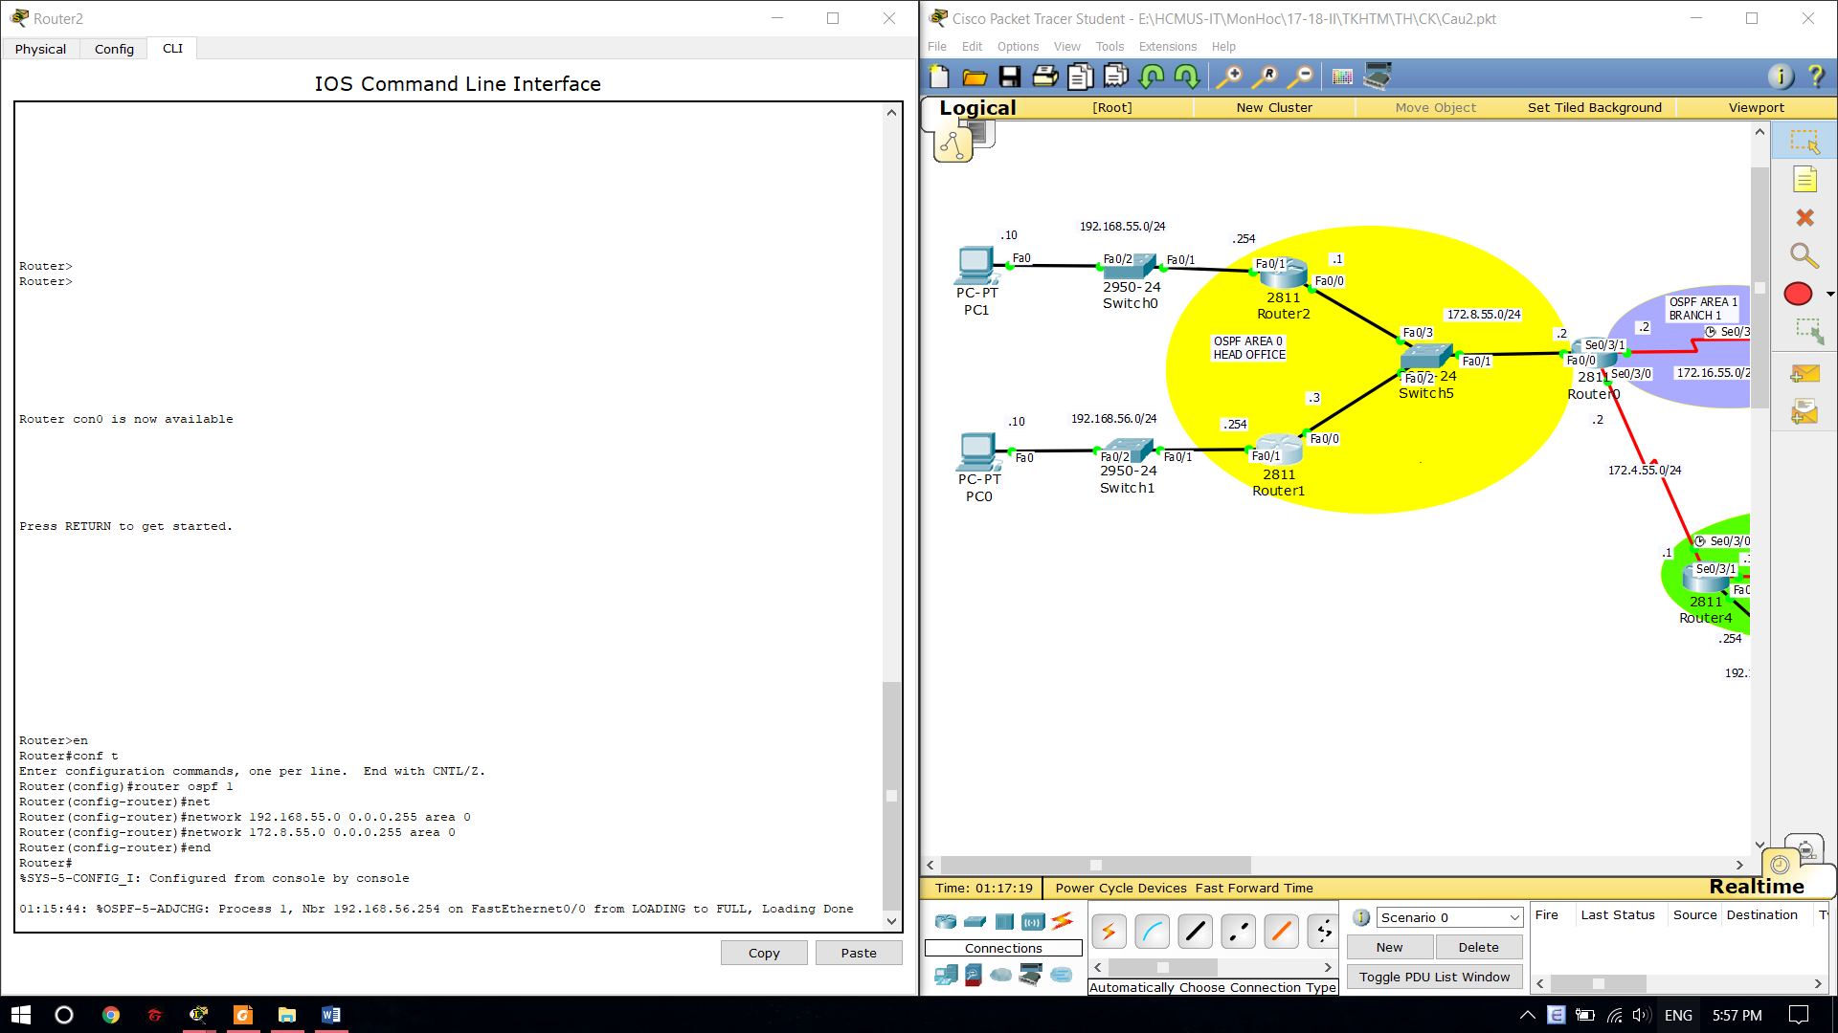

* Tại Router 0.

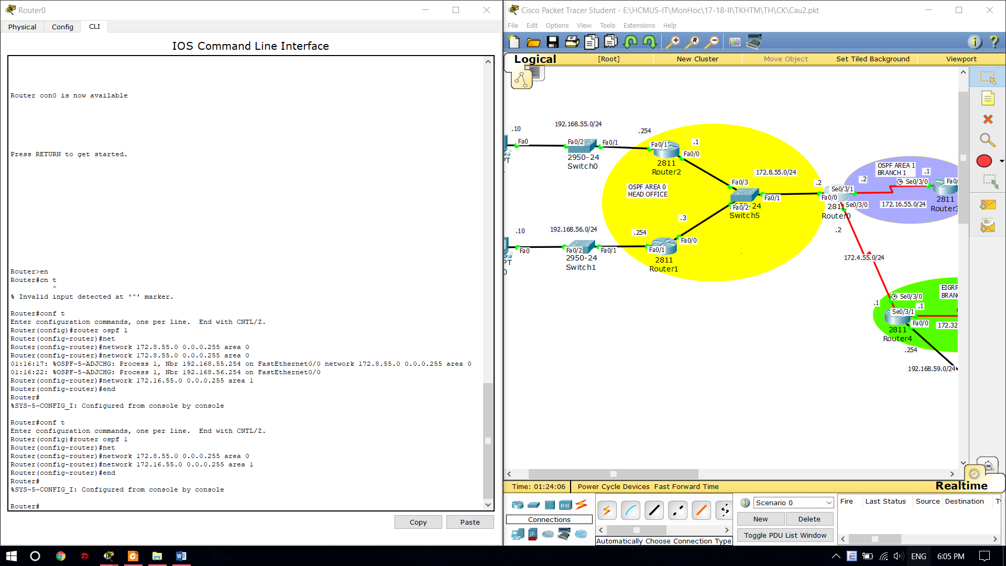

* Tại Router 3.

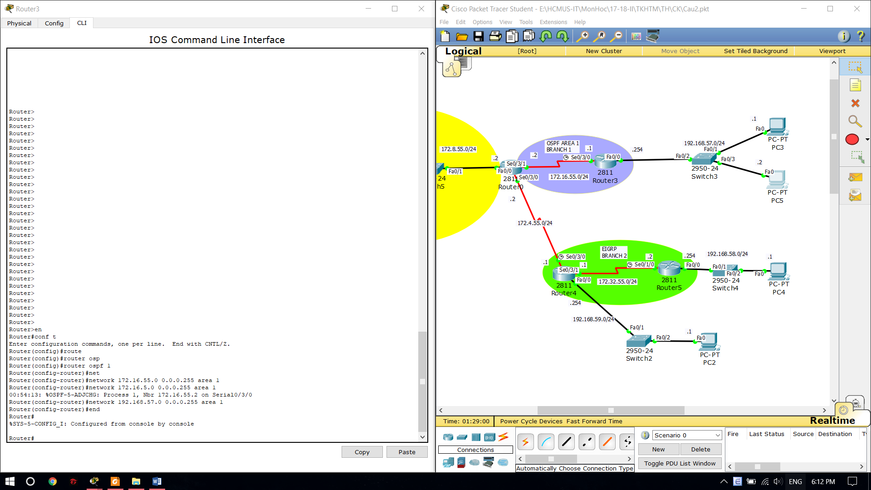

* Tại Router 4.

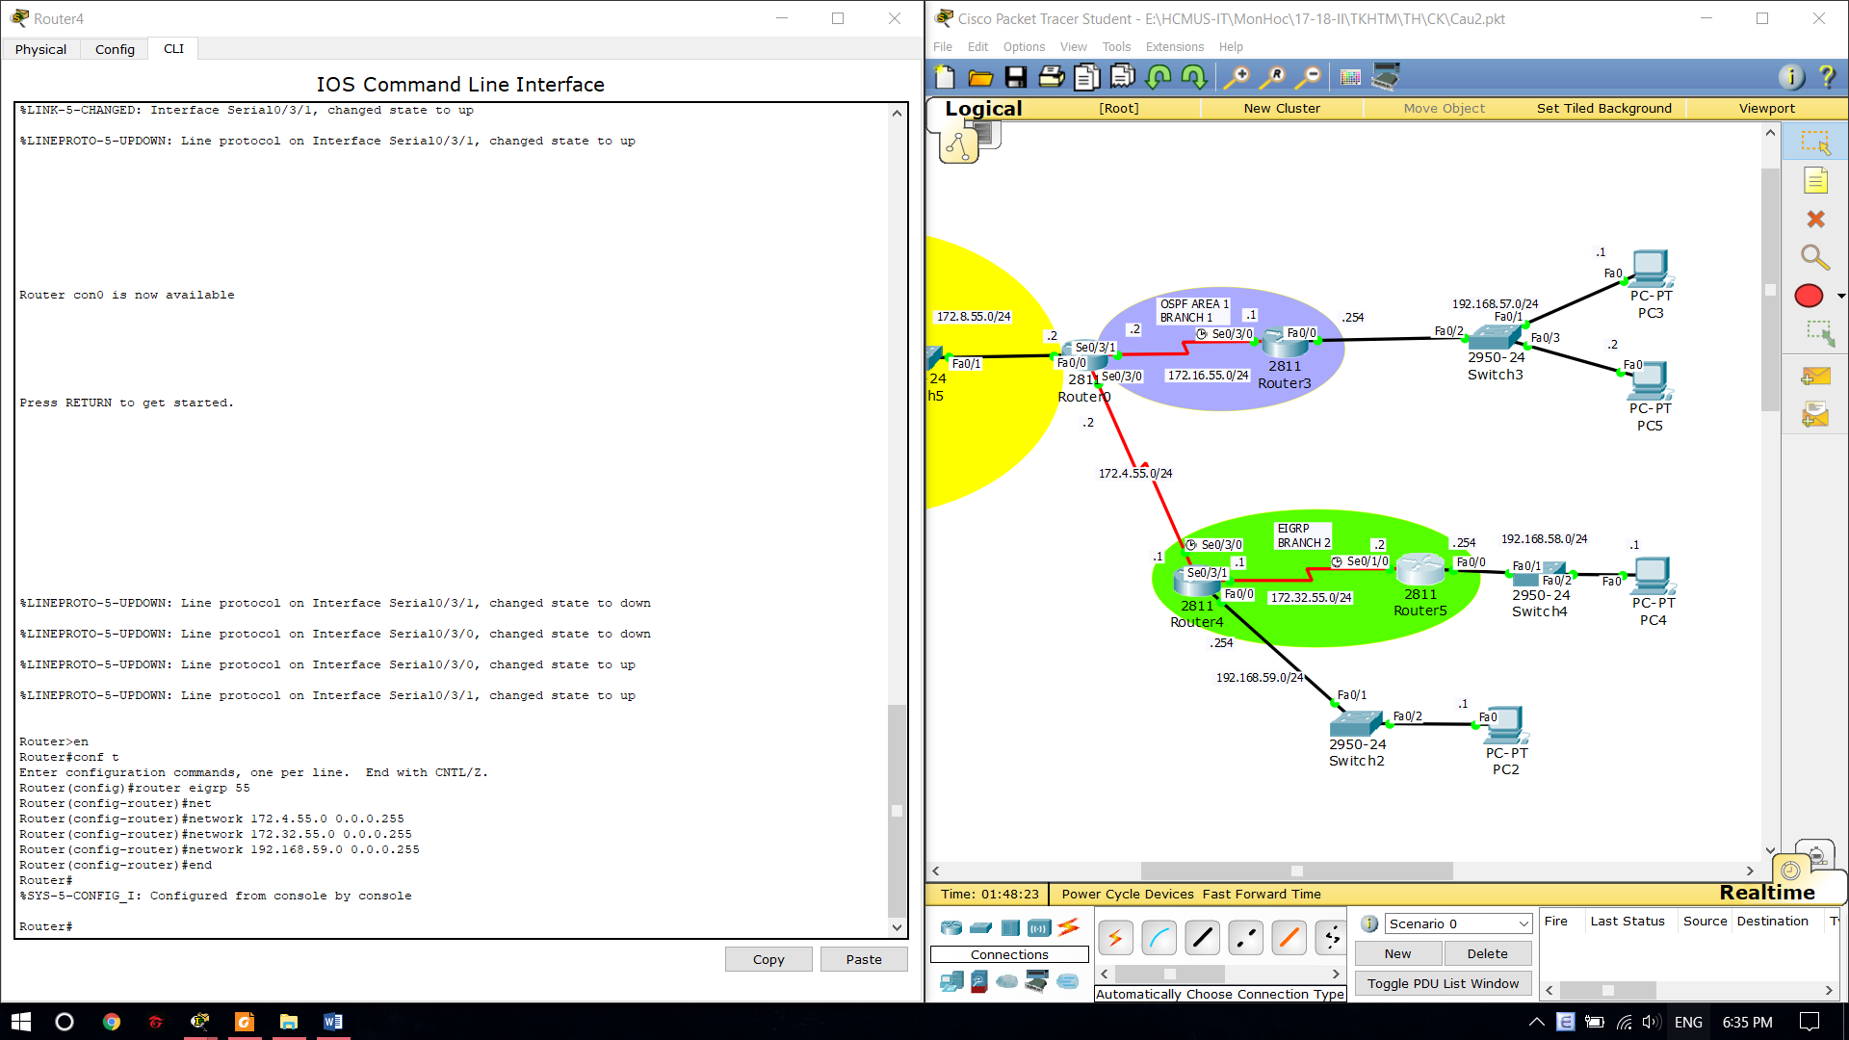

* Tại Router 5.

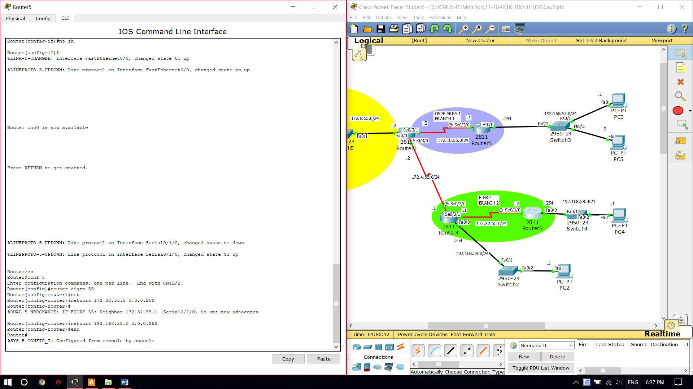

Lưu ý: thực hiện redistribute tại Router 0.

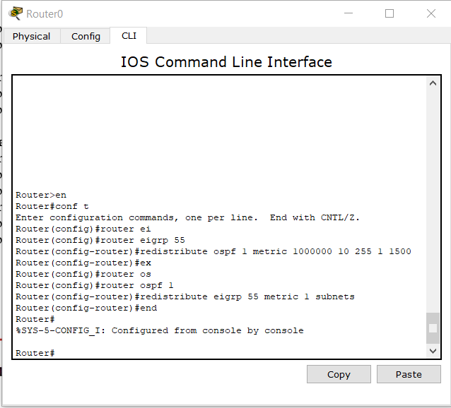

1. Kiểm tra.

Tại máy PC0 tiến hành ping đến các pc khác trong mạng.

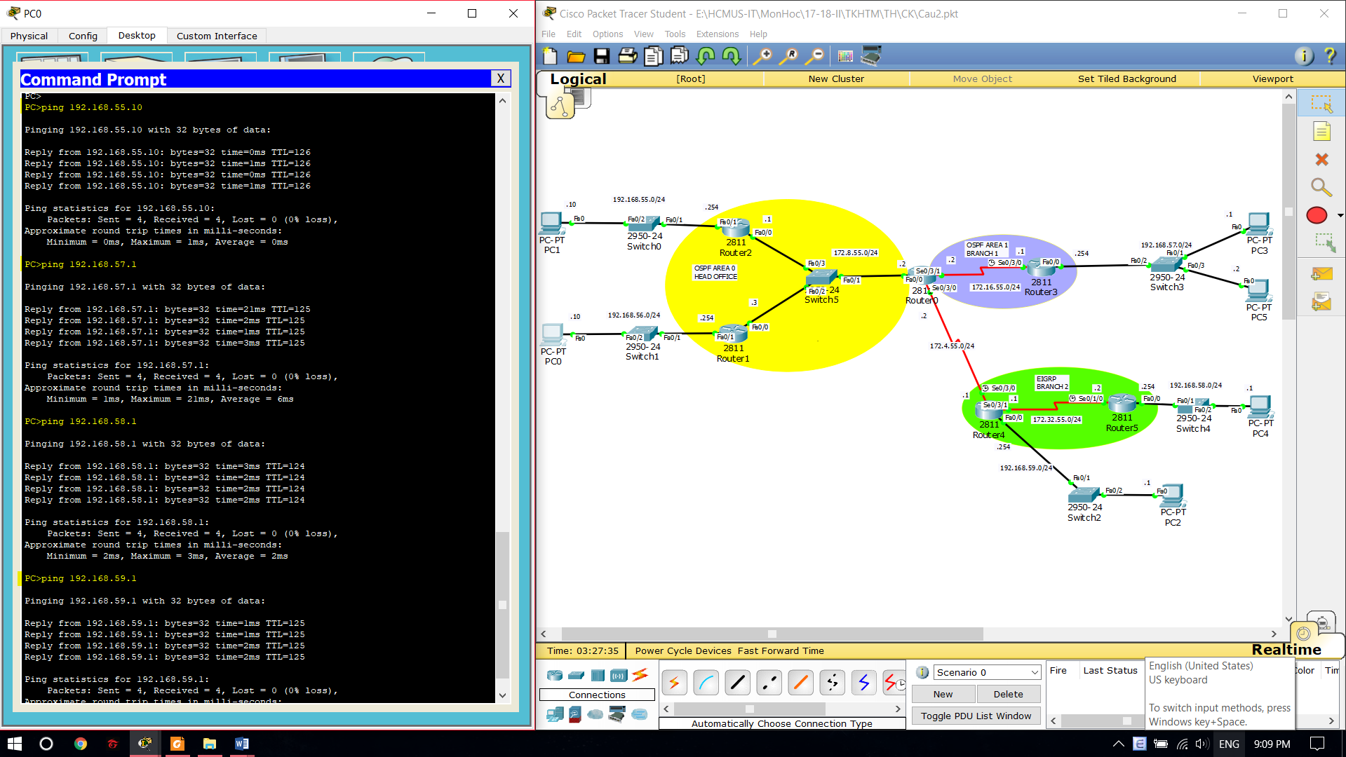

1. Cho biết R1, R2, R3 thiết bị nào là DR, BDR, DROther (có giải thích)

Lưu ý: các thứ tự của router không giống như sơ đồ mạng trong đề (do em không để ý kĩ lúc tạo sơ đồ mạng mong cô thông cảm). Nên tên các Router trong câu này sẽ có sự thay đổi.

Cụ thể:

R1=Router2: BDR (địa chỉ ip cao tiếp theo)

R2=Router1:DROther

R3=Router0:DR (địa chỉ ip cao nhất)

**----------END----------**